**第4期　第1回大阪両立支援コーディネーター連絡協議会報告**

**開催日時**　令和6年7月12日（金）　　１４時～１６時３０分

**開催場所**　エル・おおさか　南館7階　734会議室

参加人数　　21名

**Ⅰ．開会挨拶**

**Ⅱ．総会**

　会長代理　永田　庸子

**Ⅲ．研修会**

　「両立支援の実践に向けて～最近の動向と心構え」

　講師：原田　有理沙

**Ⅳ．交流会**

進行役　橋本　麻由美

**Ⅴ．閉会**

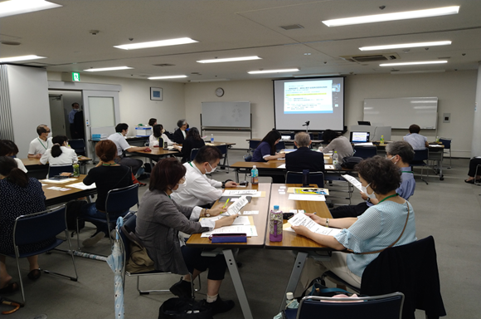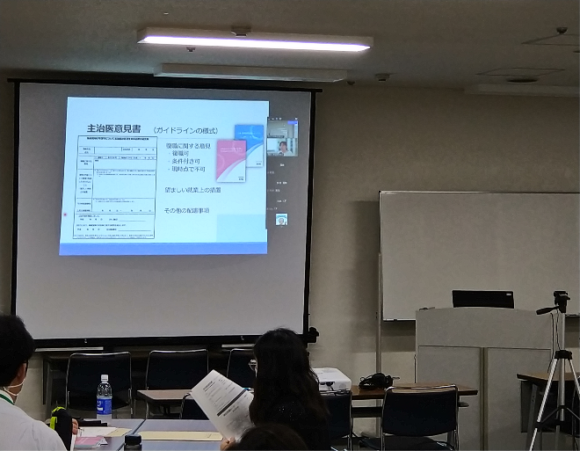

キッチンで作業をしている人々

